**1. Được sử dụng để xây dự chức năng: Personalized picture**

**- Link demo:** <https://artsybucket.com/posters-prints/aquarius-personal-zodiac-sign-poster/>

- Thư viện convert pdf-to-image: <https://github.com/spatie/pdf-to-image>

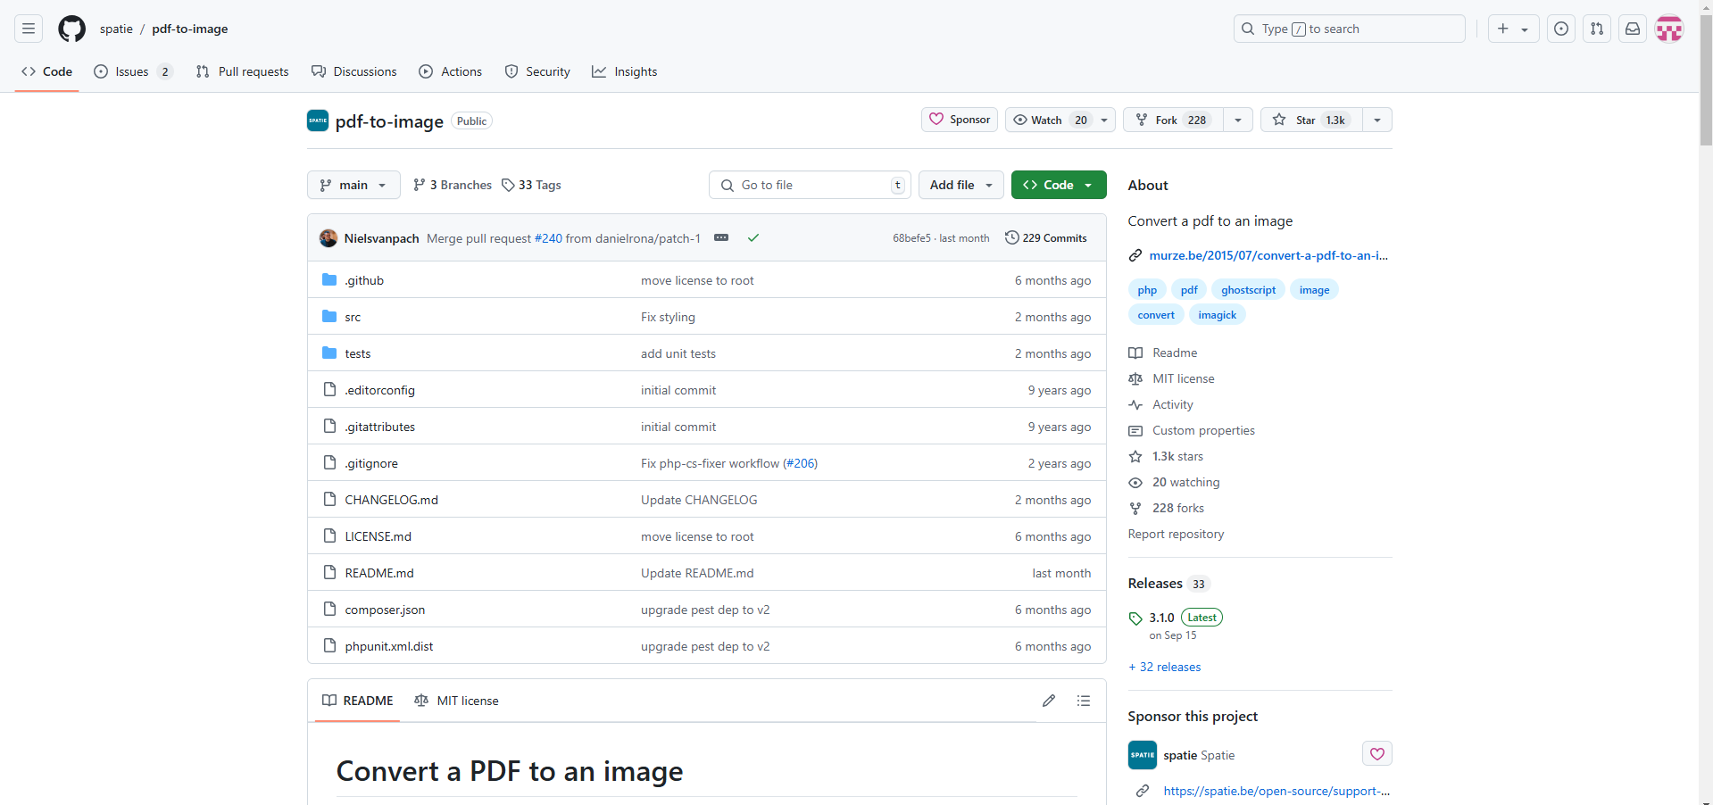

**+ Requirements**: You should have [Imagick](http://php.net/manual/en/imagick.setresolution.php) and [Ghostscript](http://www.ghostscript.com/) installed. See [issues regarding Ghostscript](https://github.com/spatie/pdf-to-image?tab=readme-ov-file#issues-regarding-ghostscript) and [Imagick Issues](https://github.com/spatie/pdf-to-image?tab=readme-ov-file#imagick-issues) for more information. (Xem hướng dẫn trong link github)

**+ Issues:**

* Issues regarding Ghostscript: Uncaught ImagickException: FailedToExecuteCommand 'gs': Đối hới hđh Linux trong GitHub có hướng dẫn.

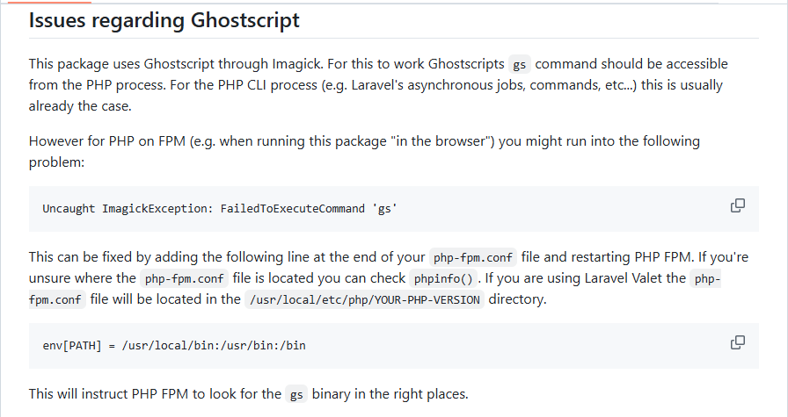

Còn đối với hđh Windows thì bạn cần đảm bảo Ghostscript được cài đặt thành công + thêm vào path trong Environment System Variables. Đặc biệt cần thay đổi tên của gswin64.exe thành gs.exe để Imagick có thể hiểu và biên dịch được. (Tham khảo ở đây: <https://stackoverflow.com/questions/73823620/why-would-imagemagick-ghostscript-work-in-cmd-but-not-in-php> ).

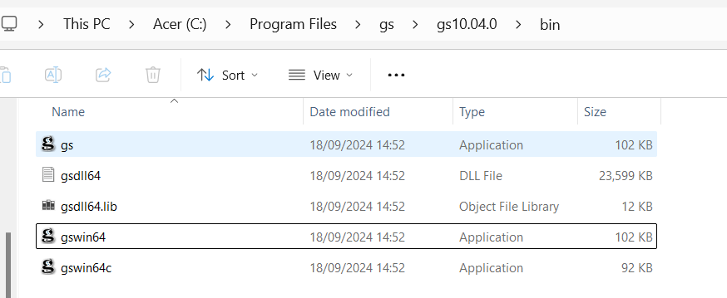

**2. Mục đích của file Backup:**

Cần sử dụng tiếng Việt cho sản phẩm nên sử dụng thư viện tfpdf (bản mở rộng của fpdf hỗ trợ UTF-8) thay vì thư viện mặc định fpdf. Tôi đã thay đổi mã nguồn của thư viện fpdi để sử dụng tfpdf thay vì fpdf. Vấn đề gặp phải khi tôi dùng lệnh Composer backup sẽ làm mất đi những sự thay đổi đó là lí do tôi tạo ra bản backup này để sử dụng lại.

Tôi đã thay đổi trong file FpdfTpl.php trong fpfi/src/ (C:\xampp\htdocs\photovault\vendor\setasign\fpdi\src\FpdfTpl.php)

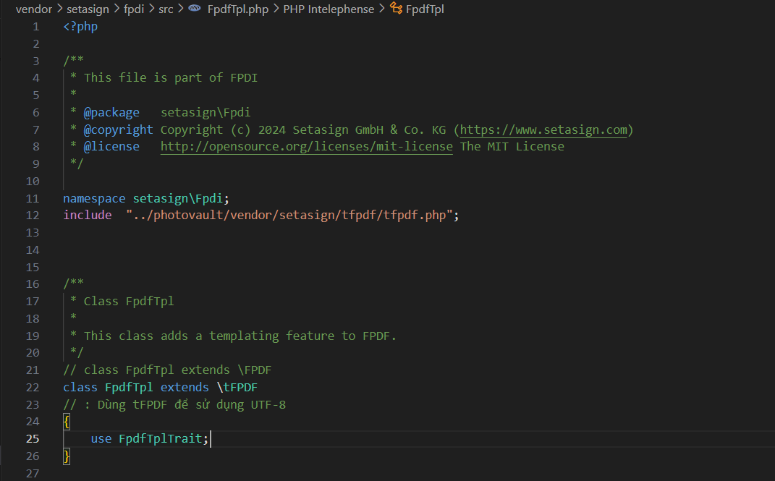

Và tôi cũng đưa font chữ Dejavusan.tff ra ngoài thư mục font của tpdf để sử dụng:

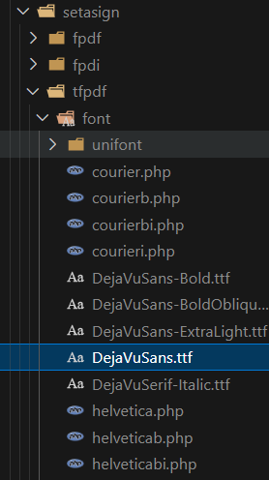

Hết!